金陵科技学院
软件设计论文

博客网站的
设计与实现

学 院 软件工程
专 业 14软件工程嵌1
学 生 姓 名 吉春
学 号 1412102027
指导教师姓名

2016 年 12月12 日
博客网站的设计与实现

摘要：随着互联网的高速发展，博客被越来越多的人选择作为学习和交流的平台。博客的内容丰富，包含了文字、图片、视频等。博客具有开放性，共享性等特点，是一个很好的交流渠道和思想展示平台。博客是私人性和公共性的有效结合，它绝不仅仅是纯粹个人思想的表达和日常琐事的记录，它所提供的内容可以用来进行交流和为他人提供帮助，具有极高的共享精神和价值，为人们提供了周到和人性化的服务。
本文介绍了个人博客网站开发背景、意义和目前发展的情况，详细的阐述了个人博客网站的主要设计思想和实现方案。本网站主要采用B/S模式，前台采用Java，后台采用SqlServer数据库，服务器采用Tomcat5.5，整个博客网站的框架设计遵循MVC模式，将表示层、业务逻辑层、控制层进行合理分离。本网站的重点实现了会员注册登录模块，留言模块等，同时实现博主和游客对博客的内容摘要的查看。
关键词：jsp；数据库；Eclipse；SqlServer

目 录

1 绪 论

1.1问题的提出 1

1.2现有网站存在问题的分析 1

1.3网站开发目标与意义 1

1.4可行性分析 2

1.4.1 经济上可行性 2

1.4.2技术上可行性 2

1.4.3运行上可行性 2

2 需求分析

2.1 博客网站现状分析 3

2.1.1 博客网站流程分析 3

2.1.2 博客网站需求分析 3

2.1.3 网站设计思想 3

2.1.4 网站设计分析 3

2.1.5 网站功能分析 4

2.1.6 博客网站的目标 4

2.2 基于B/S技术的应用 5

2.2.1 B/S结构技术发展简述 5

2.2.2 本网站的开发采用JSP 5

2.2.3 Servlet技术 6

2.2.4 开发工具选择 6

2.2.5 数据库网站选择 7

2.2.6 网站设计思想 7

3 博客网站概要设计

3.1 网站设计业务目标 7

3.1.1 网站设计目标概述 7

3.1.2 用户（角色） 7

3.1.3 用户功能结构图 7

3.2 技术总体目标 8

3.2.1 网站技术性能要求 8

3.2.2 精度 8

3.2.3 数据管理性能要求 9

3.2.4 时间特性要求 9

3.2.5 故障处理要求 9

4 博客网站详细设计

4.1 网站结构 11

4.1.1 管理员模块说明 11

4.2 程序逻辑 12

4.2.1网站E-R图 12

4.3 数据库的建立 14

4.3.1数据库的建立 14

4.4 数据库表逻辑结构设计 16

4.5 应用网站结构 18

4.5.1管理用户登录模块 18

4.5.2学生管理功能模块设计 19

4.5.3学生综合素质表格设置 21

5 总结 29

参考文献 30

1绪 论
本论文是以为网名提供一个交流平台为目的，叙述了博客网站的概念、结构及网站开发的基本原理和方法，全文共分为绪论、网站分析、概要设计、详细设计、重点技巧开发与总结等。
1.1 问题的提出
网络技术的应用使得计算机之间通信、信息共享成为可能，而数据库技术的应用则为人们提供了数据存储、信息检索、信息分析等功能，从而使得工作更高效地进行。
在我国，网络的发展非常快，每年的网民增长率居世界前列。越来越多的人开始喜欢在网上交流学习或者发表一些自己的思想。随着这个需求的增多，网上出现了许多论坛或博客之类的交流平台。但是这些平台大多数界面操作不友好，广告很多，界面不简洁。
1.2 现有网站存在问题的分析
在我国，随着网民基数的增加，网民对于网络上的体验要求也越来越高。一些体验差的网站不会得到网民的青睐 。界面的友好美观更加能吸引网民的目光和常驻。界面美观的同时，操作交互也是一个很重要的方面。人们更加倾向于简单傻瓜式的操作，上手慢的操作就算再华丽也没有多少人喜欢。
1.3 网站开发目标与意义
在什么事都越来越离不开网络的今天，传统的交流方式将面临巨大的变革，而博客或论坛类平台是一个很好的方向。针对目前博客网站中存在的一系列问题，开发个人博客网站。并且可以对目前所学到的知识予以综合运用，强化自己的编程能力，对web网站流程理解能力，使自已的综合素质有更深层次的提高。
通过写博客，记录博主的事件可以做到以下几点：
a. 想法整理，知识巩固，汲取更好的想法。
b. 记录日常，生命中的每一日都记录下点滴。
c. 与朋友互动交流，互相提高，激励着彼此。
1.4 可行性分析
可行性研究的目的是用最小的代价在尽可能的时间内确定问题是否能够解决。
1.4.1 经济上可行性
开发该网站的相关资料可以在网上查阅到，相关的开发软件也可以从网上免费下载，硬件上，大部分大学生都配有笔记本，可以满足网站的开发。开发人员也只有我一个人，所以开发成本很低。所以,经济上可行。
1.4.2技术上可行性
本网站采用B/S结构，WEB浏览器是客户端最主要的应用软件。这种模式统一了客户端，将网站实现的核心部分集中到了服务器上，简化了网站的开发、维护和使用。客户机上只要装一个浏览器，服务器安装数据库。浏览器通过web server同服务器的数据库进行数据交互。B/S最大的优点就是可以在任何有网络和装有浏览器的电脑上操作，客户端不需要维护。所以技术上可行。
1.4.3运行上可行性：
本网站的主要核心集中在服务器上，客户端只要装有浏览器就可以使用。而浏览器是现在电脑的基本配置。所以运行上可行。
2 需求分析
2需求分析工作是软件生存周期最重要的一个环节。需求分析的基本任务是要确定网站必须完成哪些工作，并提出完整、准确、清晰、具体的要求。需求分析阶段确定的网站逻辑模型是以后设计和实现目标网站的基础，因此，必须准确完整地体现用户的要求。要体现用户的要求，就必须从以下几个方面进行分析。
2.1 博客网站分析
2.1.1 博客网站流程分析
本网站的数据维护和网站功能更新都交由技术人员负责。包括对数据库的定时检查和更新操作。
本网站的各个博主通过写文章的页面输入并上传文章，并且对于以前的文章可以进行更新和删除操作。博主对于自己博客的页面设计也有一定的自主权，可以更换背景、头像之类的信息。同时，各个博主也可以并且只可以查看或评论其它博主的文章。
网站管理员需要对博主上传的文章内容进行审核，如果不符合相关法律和规定，将文章打回。并且定时检查博主是否有违规行为，若有则可以进行相关处罚。
普通未注册用户只可以查看文章。

2.1.2 博客网站需求分析
普通用户：查看文章。
博主：发表、修改、删除自己的文章，同时可以查看评论别人的文章。
管理员：审核文章，维护管理用户信息。
技术人员：维护数据库，更新网站。

2.1.3 网站设计思想

采用现有的资源，先进的网站开发方案，充分利用网络现有的资源，减少开发中的时间和财力、物力、提高网站开发的水平和应用效果。网站满足用户的需求，例如文章的上传，删除，更新等。网站具备数据库维护功能，及时根据用户需求进行数据添加、删除、修改等操作。

2.1.4 网站设计分析

本网站适用于所有网民，其功能主要分为二大类：

网站管理员：可以设置网站管理、基本参数设置、数据审核三大模块。

用户：文章操作，信息管理二大模块。
- 文章管理：博主可对文章进行修改，上传，删除操作
- 信息审核：对文章和用户信息进行审核，同时处理相关违规操作。
- 信息管理：博主可以对自己的基本信息和博客首页进行修改。
- 文章查询：用户可以查询各博主的文章。
- 网站维护：技术人员不定时维护数据库和网站。

2.1.5 网站功能分析

可为网站提供了如下四种功能：
- 注册登录功能：网站为用户提供注册登录功能；
- 上传功能：为博主提供文章的上传功能。
- 查询功能：为所有用户提供查询的功能，可查询允许范围内的所有信息；
- 维护功能：为一般用户提供查询及相应的修改，删除功能。
2.1.6 博客网站的目标
博客的精神是：个性张扬、开放宽容、自由表达、专业精神。 人们在无个人的博客之前，大家会总是进出贴吧论坛发帖子或者用即时通讯软件联络，聊天，来表达自己的观点，可是这些都不系统规整，繁杂散乱。当博客出现，让人们可以坚持每天把自己不经意间产生的思路想法还有一些感受整理一下，记录在自己的博客上。也许在写文章之时又会有新的心得体会，虽然某些思考某些想法可能没有太深的深度内涵，只是浅浅一笔，但是当手指敲击键盘写下去，都会对事物有更多的思考空间和时间。再写博客就会有动力，一种想法得以释放，会有满足感。生活中每日一个小时间都会引发大家的思考，尤其是和朋友中聊天中交流点的碰撞。监督自己的坚持，把即时灵感变成语言，在生命轨迹画下美丽的一笔，不让自己的生活平淡无痕，浑浑噩噩，激发自己的斗志，记录生命的点滴，和朋友交流的每分每秒。所以选择个人博客网站的设计。
2.2 基于B/S结构技术的应用
2.2.1 B/S结构技术发展简述
随着IT技术的高速发展, 互联网几乎已经渗透到人们生活的每一个角落。而网络技术与数据库技术的应用，则大大改变的人们的学习、生活与工作的方式,提高并丰富了人类生活。互联网的发展应用促使网页技术的产生。但在不久后，人们对静态页面并不满足，随后出现了采用CGI(Common Gateway Interface通用网关接口)和ISAPI(Internet Server Application Program Interface互联网服务器应用程序接口)来编写网页，但它们的编程比较复杂，用Perl或者是VC进行编写，将HTML标识嵌入代码中，维护相当困难。
随着技术日新月异的发展，相断出现了ASP,PHP,JSP等网站开发技术，它们给网站开发带来了一阵狂潮。ASP是一个Web服务器端的开发环境，利用它可以产生和执行动态的、互动的、高性能的Web服务应用程序，ASP支持VBScript,JavaScript等多种脚本语言。PHP是一种跨平台的服务器端嵌入式脚本语言。其大量地借用C,Java和Perl语言的语法，并耦合PHP自身的特性，使Web开发者能够快速地生成动态页面，PHP是完全免费的，而且可以不受限制地获得源代码，甚至可以按用户需要进行个性化设计。JSP是Sun公司推出的新一代网站开发语言，具有很强的多平台支持和极大的伸缩能力，JSP可在Serverlet和Java Bean的支持下，建立功能强大的Web应用程序。
ASP.net是微软发展的新的体系结构.NET的一部分，其策略是将互联网本身作为构建新一代操作网站的基础，对互联网和操作网站的设计思想进行合理延伸，这样开发将可创建出摆脱设备硬件束缚的应用程序，轻松实现互联网连接^{[1]}。

2.2.2本网站的开发采用JSP
开发本网站采用了JSP网站开发技术标准的模式二，即：JSP+Servlet+JavaBean。此模式更明显的把显示和逻辑分离，提高了代码的重用性，适合于大型项目的开发。
一些人可能对对微软的ASP很熟悉了；JSP在多数方面与ASP功能相同但是具有平台无关特性。他们都用来帮助Web内容的开发者们使用相对少的代码创建动态的网页。JSP的设计目标主要是提供一种更为简便、有效的动态网页编写手段，并且增强网页程序的独立性、兼容性和可重用性。JSP的工作方式是请求/应答模式，客户端发出HTTP请求，JSP程序收到请求后进行处理，并返回处理的结果。
ASP是微软的产品，其应用只能是在Windows平台上，移植性差，而且以源代码的形式存放在服务器端，安全性差。每次由服务器解释运行，运行效率不高。 Jsp页面文件执行时被编译成字节代码，由客户端流览的Java虚拟机解释执行，不再是源代码，因此执行效率和安全性高。将数据库连接的重要信息存放在JavaBean文件后，可以编译成虚拟机才能解释的字节代码，确保了数据库安全。 在JSP开发技术里，可以通过开发JavaBean文件实现同样的功能，JavaBean不需要注册，只要放置在相应的目录下就可以运行。可以实现ASP的COM组件同样的功能。此外JSP推出主要就是考虑到平台的无关性。JSP代码可以在APACHE、IIS等服务器上执行，支持大部分操作系统。JSP继承JAVA技术的优点：一次运行，处处运行。
下面主要介绍下JSP的特点。
- 将内容的生成和显示进行分离使用JSP技术，web页面开发人员可以使用HTML或者XML标识来设计和格式化最终页面。
- JSP技术来源于Java语言。Java语言是体系结构中立的。这使JSP技术可以在实现这个JSP平台的任何网站上运行。这种途径适合于异构的网络环境和软件的分发。
- JSP网站是可移植的。这种移植性来源于体系结构中立性。
- 强调可重用的组件。绝大多数JSP页面依赖于可重用的，跨平台的组件来执行应用程序所要求的更为复杂的处理。
- 采用标识简化页面开发Web页面开发人员不会都是熟悉脚本语言的编程人员。JSP技术封装了许多功能，这些功能是在易用的，与JSP相关的XML标识中进行动态内容生成所需要的。
- 使用JSP标识或者小脚本来生成页面上的动态内容。生成内容的逻辑被封装在标识和JavaBeans组件中，并且捆绑在小脚本中，所有的脚本在服务器端运行。

2.2.3 Servlet技术
Servlet是java编写的服务器端程序，是由服务器端执行和调用的Java类。Servlet的主要功能是在于交互式地浏览和修改数据，生成动态Web内容。在本网站中，核心技术是Servlet。下面将介绍Servlet的生命周期。
Servlet部署在容器里，其生命周期由容器管理。Servlet的生命周期概括为以下几个阶段：
- 当Web客户请求Servlet服务或当Web服务启动时，容器环境加载一个JavaServlet类。
- 容器环境也根据客户请求创建一个Servlet对象实例，或者创建多个Servlet对象实例，并把这些实例加入到Servlet实例池中。
- 容器环境调用Servlet的初始化方法HttpServlet.init()进行初始化。这需要给init()方法传入一个ServletConfig对象，ServletConfig对象包含了初始化参数和容器环境的信息，并负责向Servlet传递数据，如果传递失败，则会发生ServletException异常，Servlet将不能正常工作。
- 容器环境利用一个HttpServletRequest和HttpServletRespons对象，封装从Web客户接收到的HTTP请求和由Servlet生成的响应。
- 容器环境把HttpServletRequest和HttpServletRespons对象传递给HttpServlet.service()方法。这样一个定制的Java Servlet就可以访问这种HTTP请求和响应接口。Service()方法可被多次调用，各调用过程运行在不同的线程中，互不干扰。
- 定制的Java Servlet从HttpServletRequest对象读取HTTP请求数据，访问来自HttpSession或Cookie对象的状态信息，进行特定应用的处理，并且用HttpServletRespons对象生成HTTP响应数据。
- 当web服务器和容器关闭时，会自动调用HttpServlet.destory()方法关闭所有打开的资源，并进行一些关闭前的处理。Servlet的工作流程图如图1-1所示。

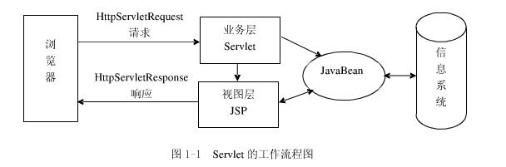

2.2.4 开发工具的选择
(1) Eclipse Eclipse最初是由OTI和IBM两家公司的IDE产品开发组创建，起始于1994年。IBM提供了最初的Eclipse代码基础，包括Platform、JDT和PDE。Eclipse是一个开放源代码的软件开发项目，专注于高度集成的工具开发提供一个全功能的、具有商业品质的工业平台。由Eclipse项目、Eclipse工具项目和Eclipse技术项目三个项目组成。
(2)SQL Server SQL Server 是一个具备完全 Web 支持的数据库产品，提供了对可扩展标记语言 (XML) 的核心支持以及在 Internet 上和防火墙外进行查询的能力，提供了以 Web 标准为基础的扩展数据库编程功能。丰富的 XML 和 Internet 标准支持允许使用内置的存储过程以 XML 格式轻松存储和检索数据。SQL Server 提供强大的开发工具和各类开发特性，在大大提高开发效率的同时，进一步拓展应用空间。 所以选择SQL Server数据库。
(3)Tomcat是一个免费的开源的Servlet容器，是Apache基金会的jakarta项目中的一个核心项目，由Apache，Sun和其他一些公司以及个人共同开发而成的。
2.2.5数据库系统选择
本网站将采用Microsoft SQL Server2014作为网站的DBMS支撑，SQL Server2014是能够支持企业级关系型数据库的管理网站，它能与Windows操作网站紧密集成，具有方便易用的图形管理界面，其用户界面风格与Windows一样非常友好。SQL Server2014在存储大容量数据方面，在数据的安全性和完整性方面，在分布式处理等都是适合于企业级应用的。而其相对Oracle，DB/2等大型数据库来说，学习更为容易，应用成本也相对较低。采用SQL Server2014 + JSP开发本网站是一个较为理想的组合^{[8]}。
2.2.6开发方法的选择
开发方法选择了演绎式原型法与生命周期法相结合的方法^{[7]}。具体来说，就是在网站开发之前对网站有一个总体框架设想，各功能单元的结构和功能也比较清楚，但是还没有具体实现。网站完成什么功能，分成哪几个部分，各个部分又有哪几个模块，都已理解掌握，且以后不需要做更大的变动，只是具体到每个模块，还没有全部实现。具体地设计可能是完全实现一个模块，也可能是用一个效率高地模块代替一个旧模块。信息网站的开发是一项比较复杂的工作，我们必须选用科学的有效的开发方法。本网站选择了生命周期法和原型法相结合的方法。
3 博客网站概要设计
3.1网站设计业务目标(业务逻辑层)
3.1.1网站设计目标概述
博客网站的业务总体目标是建立一个先进、高效、安全、可靠的能被有效和应用于学习交流的网站。该网站基于B/S结构，即采用浏览器/服务器模式，服务器端由运行ASP.net的Web应用程序及运行mysql server5.7的数据库服务器组成，客户端可以Internet Explorer，Firefox访问网站。
3.1.2 用户(角色)
本网站用户角色主要有三类：网站管理员和非注册用户和注册用户（博主）。
网站管理员：可进行用户管理，信息审核等操作。
注册用户：可进行编写上传、修改、删除、查询文章和评论其它博主文章的等操作。
非注册用户：只可进行查询查看文章操作。

3.1.3 用户功能结构图
各模系统的模块结构图如下图3-1所示

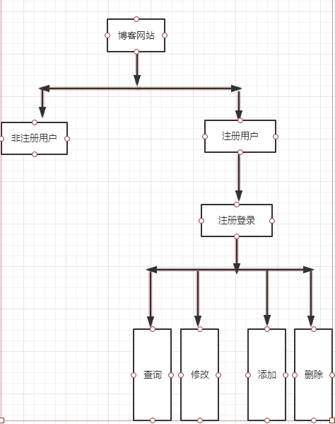

图3-1 功能模块结构图
3.2 技术总体目标
3.2.1网站技术性能要求
博客网站的技术总体目标是应用先进的计算机网络与数据技术为博客网站提供稳定、安全、可靠信息化服务，具体体现八个基本性能，先进性开放性、可靠性、 高效性、可用性、可扩展性、可管理性、安全性
安全性能有如下三个优点：
- 访问者用户验证方式采用基于MD5加密的用户Form验证；
- 定期备份数据库以预防网站故障时及时恢复；
- 网站硬件与网络结构应满足web应用程序安全稳定地运行的需求。以达到信息的及时准确处理，数据安全等。可考虑运用硬件防火墙及支撑软件来预防来自网络的攻击，并采用备份服务器来备份重要数据及程序，以便出现故障时能及时恢复网站^{[6]}。
3.2.2 精度
网站精度主要包括两个方面：
网站信息流转的正确性
网站信息流转的完整性
3.2.3 数据管理能力要求
网站内数据保存具有持久不丢失性，数据的安全保证要能防止病毒和网络上非法用户如黑客的获取。这些可以通过对Web服务器的维护管理和各种杀毒与网络安全网站来提供保证，不属于本网站数据安全性要求范围内^{[8]}。
3.2.4 时间特性要求
网站的时间性能规定要求网站的大部分操作在用户视觉延迟时间范围之内。对某些检索和其它涉及复杂计算的操作网站响应也应保持在3－5倍用户视觉延迟时间范围内。
连接性能：为保证网站可能存在的大量的并发连接数，因此需要保证用户在其网络正常情况下可访问站点数据。
数据库检索性能：由于网站需要检索大量用户数据，因此在数据库检索性能上需要采取一定的优化措施以提高检索性能，降低数据库及网络传输消耗^{[8]}。
3.2.5 故障处理要求
本网站在按运行环境所要求的网站平台（包括操作网站、数据库网站和网络环境）正常情况下不会发生严重的网站故障如网站崩溃等。对除此之外的网站故障应是在简单的配置和调整后及时恢复^{[8]}。

3.2.6 开发与运行环境规定
该运行环境的规定是保证本需求说明的功能得到实际真正体现的基础。
(1) 服务器端运行环境支持软件
Windows2014 Server或更高版本的操作网站
数据库网站：SQL Server 2005 或更高版本的数据服务器
Web 服务器：Microsoft IIS 6.0
.NET Framework v2.0或更高版本的Web 应用支持
(2) 开发环境：
操作网站：Windows10
开发工具：Eclipse
数据库网站：Mysql Server 5.7
Web 服务器：Tomcat9.0

4 博客网站详细设计
4.1 网站结构
本网站从用户上划分可分为管理员，用户
管理员模块用于对网站的管理，例如审核文章，管理用户信息。
用户模块用于用户进行信息管理，如写文章，修改文章，修改个人信息。
4.1.1管理员模块说明
管理员首先需要进行权限验证，防止无权限用户非法登录。若未通过验证，则报错并退回登录界面；若通过验证，管理员就可以进入后台来管理网站信息。
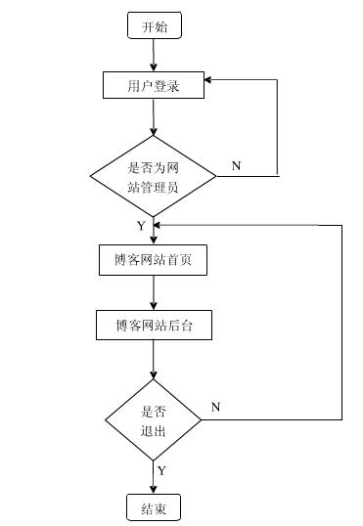
如图4-1所示

图4-1 面向管理员的流程图

4.1.2用户模块说明
用户没注册时只能查看文章，当注册登录时，可以进行对文章的增删改查操作
如图4-2所示

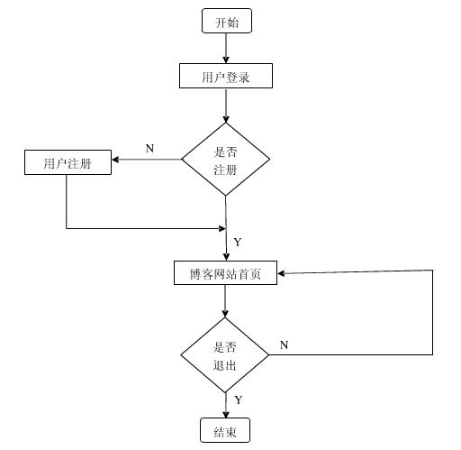
图4-2 面向用户的流程图
4.2 程序逻辑
4.2.1网站E-R图

浏览
用户

文章

浏览
管理员

4.3 数据库建立
4.3.1 数据库概念结构设计
概念结构设计的任务是在需求分析阶段产生的需求说明书的基础上，按照特定的方法把它们抽象为一个不依赖于任何具体机器的数据模型，即概念模型。概念模型使设计者的注意力能够从复杂的实现细节中解脱出来，而只集中在最重要的信息的组织结构和处理模式上。
4.3.2 系统数据表
系统在SQL Server2005环境中建立数据库，数据库的名称为jspbokexns，在此数据库中创建10个表，各表的设计如下：
- 文章表
此数据表记录博客的文章
表4-2 article表
序号 字段名称 字段类型 大小 允许为空 最大长度 备注
1 id Int 4 自增编号 10
2 title VarChar 50 是 255
3 b_intro Varchar 300 255
4 content Text 65534 65534
5 time Varchar 30 255

（2）管理员表
此数据表记录用户的评论。
表4-3
Administrator表
序号 字段名称 字段类型 大小 允许为空 最大长度 备注
1 id Int 10 自增编号 10
2 name VarChar 50 是 255
3 password Varchar 30 是 40

4.4 应用网站结构

4.4.1 用户登录模块
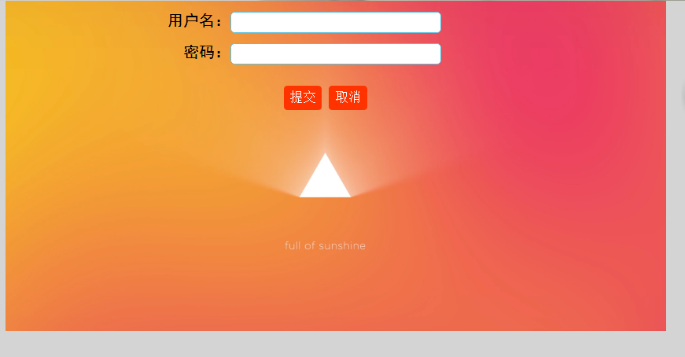

4.4.2 用户注册模块
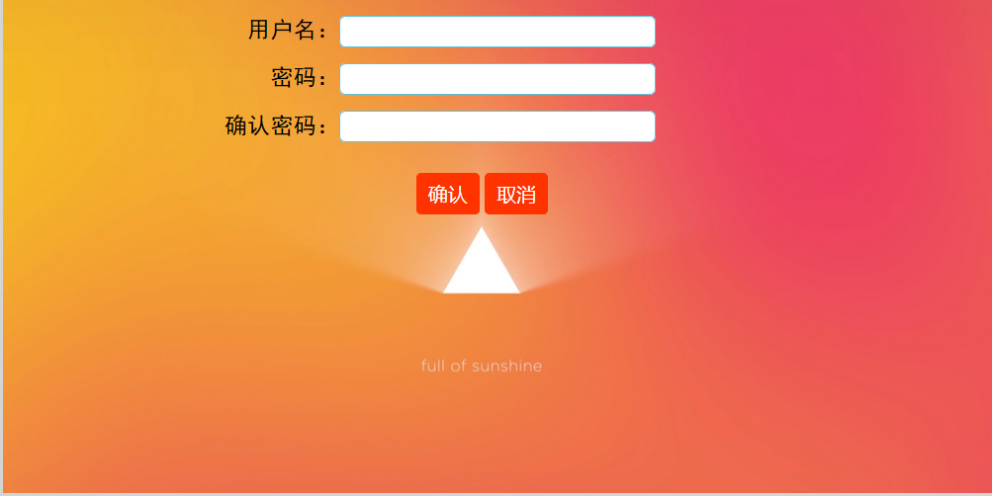

5总结
本系统基本上满足了网站信息管理方面的需要。实现了用户和管理员的基本功能。在界面上力求做到简洁、大方。在操作方面尽量避免由于用户操作错误带来系统的报错现象。但是因为时间较紧，本系统还存在一部分不足，系统界面不够美观，还需更好的修饰和美化；对于数据库操作的性能有待提高和改善，虽然本系统优化了很多，但要达到预想状态还有一定差距，如部分模块代码程序过长，后台的数据库过大，就会影响整个系统运行的速度；一些数据库表的设计存在冗余的现象，需要进一步优化。根据系统的不足，要进一步完善和改进本系统。提高视觉美化效果，可使用fireworks、photoshop等图片处理软件美化图片，争取给用户提供友好而美观的界面；精炼的程序代码，可使不同界面之间能共享一些方法、函数和变量，对于相同的功能模块可生成程序包供其它界面引用，这样就会提高系统的运行速度；使用数据库连接池技术提高数据库操作的性能；数据库的关系模式可以进一步规范化，减少冗余现象。

参考文献：

[1]J. Assfalg, M. Bertini, A.D., Bimbo; P. Pala, “Content-Based Retrievalof 3-D Objects Using Spin Image Signatures,” IEEE Trans. on Multimedia Vol. 9, Issue 3, pp.589 – 599, April 2007
[2]Patrick Chan．The Java Developers Almanac 1.4．New York： AddisonWesley，2006．
[3]Joshua Bloch．Effective Java：Programming Language Guide．New York： Addison Wesley，2006．
[4] 张孝祥. JAVA就业培训教程[M]．北京：清华大学出版社，2004
[5] 林信良. JSP & Servlet学习笔记[M]．清华大学出版社，2012年05月
[6] 毕广吉. Java程序设计实例教程[M]．北京：冶金工业出版社，2007.
[7] 郑阿奇.SQL Server实用教程(第2版)[M]．北京：电子工业出版社，2005．
[8] 刘志成. SQL Server 2005 实例教程．北京：电子工业出版社，2008.
[9] 清宏计算机工作室.《JSP编程技巧》．机械工业出版社，2004年5月.
[10] 光军，胡波. JSP应用开发高级教程. 北京：北京航空航天出版社，2007.
[11] 刘彬. JSP数据库高级教程[M]. 北京：清华大学出版社，2006年3月.
[12] 孙更新. Java毕业设计指南与项目实践. 北京：科学出版社，2008.
[13] 萨师煊. 王珊. 数据库系统概论[M]. 北京：高等教育出版社，2005.2.
[14] 耿祥义,张跃平.《JSP实用教程》．清华大学出版社，2007年5月
[15] 周佩德.数据库原理及应用［M］．北京：电子工业出版社，2008.

